常德市人民检察院
文件
常 德 市 司 法局
常检会〔2010〕2号

关于印发《关于建立市检察院与市司法局、市律师协
会工作协商机制的规定》的通知
白洋堤地区人民检察院，各县市区人民检察院、司法局：
现将《关于建立市检察院与市司法局、市律师协会工作
协商机制的规定》印发给你们，请遵照执行。


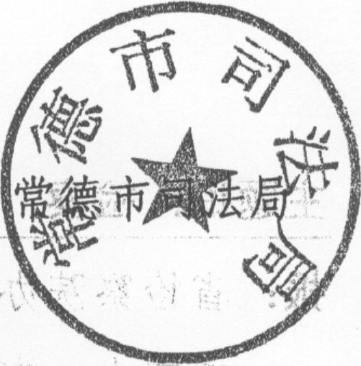
二○一○年八月二十日

主题词：检察 司法 律协 工作协商 规定
报：省检察院办公室、研究室
市委办，市人大办、联工委、内司委，市政协办、法群
民宗委、市委政法委
发：白洋堤地区人民检察院，各县市区人民检察院、司法局
(共印5 0份)
常德市人民检察院办公室 2 01 0年8月2 0日印发

常德市人民检察院 常德市司法局
关于建立市检察院与市司法局、市律师协会
工作协商机制的规定

第一条 为进一步加强检察官与律师在诉讼活动中的良性互动，构建符合社会主义法制要求的和谐检察官与律师关系，切实维护法律的正确实施、维护社会公平正义，根据《中华人民共和国刑事诉讼法》、《中华人民共和国检察官法》、《中华人民共和国律师法》、最高人民检察院《人民检察院刑事诉讼规则》、《检察官职业道德基本准则》、《关于人民检察院保障律师在刑事诉讼中依法执业的规定》、中华全国律师协会《律师执业行为规范》等有关法律法规，结合本市实际，制定本规定。
第二条 人民检察院依照宪法和法律独立行使检察权，不受其他行政机关、团体和个人的干涉，对于任何公民，在适用法律上一律平等。
第三条 人民检察院的工作人员在执法过程中应当以事实为根据，以法律为准绳，维护国家利益、公共利益，维护自然人、法人和其他组织的合法权益，自觉接受法律监督和人民群众监督。
第四条 人民检察院切实保障律师在诉讼活动中依法执业的权利。
人民检察院审查案件，应当听取律师的意见，并记明笔录附卷。对律师提交的意见书，应当附卷。
在审判阶段，律师可以到检察机关查阅、摘抄和复制所承办案件中检察机关没有向人民法院移送的其他案卷材料。
第五条 市检察院与市司法局、市律师协会建立协商机制应当坚持相互独立、相互尊重、相互支持、相互监督的基本原则。
第六条 提交协商机构研究处理的事项应当是依照现有法律法规及本省、本市各项规范性文件尚未规定的事项，凡在现有法律法规及本省、本市各项规范性文件中可以找到解决渠道的，不提交协商机构。
第七条 市人民检察院、市司法局和市律师协会成立协商机构，市人民检察院为一方，市司法局和市律师协会为另一方，双方指定专人共同组成协商小组，负责双方日常联系事宜。
第八条 协商会议每半年召开一次。临时决定协商时，须经双方主要领导同意。会议组成人员由市检察院、市司法局各出一名主要领导负责牵头和召集。会议由双方轮流主持，双方机关相关部门负责同志，市律师协会相关负责同志参加。
第九条 召开协商会议，双方应当向对方通报上个半年工作的总体情况和下个半年的工作安排，发现对方人员在履行职责过程中存在的普遍性问题，可以提出具体的意见和建议。
第十条 经一方提议，协商会议可以就某类案件中出现的带有普遍性的问题进行研讨，根据研讨结果出台相应的会议纪要，在全市范围内施行，但协商会议只针对程序，不针对实体和个案，不讨论具体案件的事实和证据认定以及法律适用。
经一方提议，协商会议可以组织双方就与业务相关的法律问题，包括新法实施后的具体应对问题开展研讨，交换业务资料，有必要的，可以出台会议纪要，在全市范围内施行。
第十一条 协商机构可以组织联合督查组就双方对会议纪要的执行情况进行检查。经检查，发现一方未能有效执行的，协商机构应当发出书面通知，收到通知的一方应当立即制定整改措施，并将落实情况向协商机构及时通报。
第十二条 协商机构应当为市律师协会各专业委员会与市检察院相关业务部门之间的直接交流提供支持和创造条件。
第十三条 协商机构应着力加强律师与人民检察院在民事和行政诉讼法律监督方面的合作。律师在代理民事案件过程中认为法院裁判确有错误，经市律师协会研讨后意见仍一致的，可以经由协商机构向市检察院提出申诉意见，市检察院应当组织专门人员进行审查，经审查认为符合抗诉条件的，应当抗诉；认为不符合抗诉条件的，应当及时回复。
第十四条 市检察院在办理民行申诉案件过程中发现原案中申诉人有承办律师的，可以直接向该律师了解具体情况；经审查认为不符合抗诉条件拟作不予抗诉处理，当事人不服的，市检察院可以直接要求该律师协助检察官向当事人释法说理。律师不配合的，市检察院可以经由协商机构向市律师协会提出意见，市律师协会应当督促该律师及时到场。
第十五条 市检察院出台涉法涉诉的规范性文件时，应当征询市律师协会的意见，市司法局出台有关律师管理的规范性文件时，应当征求市检察院的意见。征求意见时，应当向协商机构提出。
第十六条 检察院不得制定违反法律、法规和司法解释精神的内部规定限制和侵犯律师依法执业的权利，律师在依法履行职责过程中发现有上述情形的，可以向协商机构书面投诉，协商机构应当及时向市检察院反馈，市检察院应当及时回复。
第十七条 经双方共同协商，市人民检察院、市律师协会可以适时共同开展检察官、律师业务培训，举办法律及实务讲座，提高检察官与律师的政治、业务和道德素质。
第十八条 经双方同意，协商机构可以组织双方人员赴外地进行学习和考察，借鉴外地处理检察官与律师相互关系的先进经验，并向双方提交考察报告。
第十九条 建立检察官和律师联合化解涉检信访工作机制。检察院在处理涉检信访案件过程中认为有必要的，可以经由协商机构邀请律师到场，市律师协会应及时推荐律师。
联合接访过程中，律师可以全面了解涉检信访案件的事实、证据及处理过程，并依照有关法律、法规和司法解释的规定，实事求是地协助检察机关向信访人释法说理，努力实现案结事了。
第二十条 在各自的考核工作中，市检察院、市司法局、市律师协会应经由协商会议相互征询意见，并将其作为检察官、律师评先评优活动的重要依据。
第二十一条 检察官与律师应当保持正当规范交往。严禁检察官私自会见律师。严禁检察官与律师单独沟通、探讨案件问题。
检察官、律师在办理案件中发现对方有违法、违规、违纪行为的，应及时向协商机构报告。根据各自掌握的情况，双方应及时向对方通报队伍中存在的违法违纪问题，交换具体处理意见。
第二十二条 本规定由市人民检察院与市司法局共同解释。
第二十三条 本规定自公布之日起执行。

